РОССИЙСКАЯ ФЕДЕРАЦИЯ
РОСТОВСКАЯ ОБЛАСТЬ
САЛЬСКИЙ РАЙОН
АДМИНИСТРАЦИЯ ИВАНОВСКОГО СЕЛЬСКОГО ПОСЕЛЕНИЯ
ПОСТАНОВЛЕНИЕ проект

12.2017г с. Ивановка №

Об утверждении муниципальной программы «Формирование современной городской среды территории муниципального образования «Ивановское сельское поселение на 2018-2022 годы»

В соответствии с Паспортом приоритетного проекта «Формирование комфортной городской среды», утвержденным президиумом Совета при Президенте Российской Федерации по стратегическому развитию и приоритетным проектам (протокол от 21 ноября 2016г №10), руководствуясь постановлением Правительства Российской Федерации от 10 февраля 2017г. №169 «Об утверждении правил предоставления и распределения субсидий из федерального бюджета бюджетам субъектам Российской Федерации на поддержку государственных программ субъектов Российской Федерации и муниципальных программ формирования современной городской среды», приказом Министерства строительства и жилищно-коммунального хозяйства Российской Федерации от 06.04. 2017 № 691/пр «Об утверждении методических рекомендаций по подготовке государственных программ субъектов Российской Федерации и муниципальных программ формирования современной городской среды в рамках реализации приоритетного проекта «Формирование комфортной городской среды» на 2018 - 2022 годы», приказом Министерства строительства и жилищно – коммунального хозяйства Российской Федерации от 13апреля 2017г №711/пр «Об утверждении методических рекомендаций для подготовки правил благоустройства территорий поселений, городских округов, внутригородских районов»,
с Бюджетным кодексом Российской Федерации, Федеральным законом от 06.10.2003 № 131-ФЗ «Об общих принципах организации местного самоуправления в Российской Федерации», Уставом Ивановского сельского поселения

ПОСТАНОВЛЯЮ:

- Утвердить муниципальную программу «Формирование современной городской среды территории муниципального образования «Ивановское сельское поселение на 2018-2022 годы» согласно Приложениям №1-7 к настоящему постановлению
- Установить, что в ходе реализации программы «Формирование современной городской среды территории муниципального образования «Ивановское сельское поселение на 2018-2022 годы» отдельные мероприятия могут уточняться, а финансирование мероприятий подлежит корректировке в объеме утвержденных расходов местного бюджета на очередной финансовый год.
- Настоящее постановление подлежит размещению на официальном сайте Администрации Ивановское сельского поселения в сети «Интернет».
- Постановление вступает в силу после его официального обнародования, но не ранее 01 января 2018г.

Глава Администрации
Ивановского сельского поселения О.В.Безниско

УТВЕРЖДЕНА
Постановлением
Администрации Ивановского сельского поселения Сальского района Ростовской области
№ от 31.12.2017 г.

МУНИЦИПАЛЬНАЯ ПРОГРАММА
«Формирование современной городской среды территории муниципального образования «Ивановское сельское поселение
на 2018-2022 годы

Приложение №1

- ПАСПОРТ
муниципальной программы «Формирование современной
городской среды территории муниципального образования
«Ивановское сельское поселение на 2018-2022 годы»
(далее - Программа)

Наименование  муниципальной  Программы | «Формирование современной городской среды территории муниципального образования «Ивановское сельское поселение на 2018-2022 годы»
Основание для разработки Программы | Федеральный закон от 06.10.2003 года №131-ФЗ «Об общих принципах организации местного самоуправления в Российской Федерации».  Федеральный Проект постановления правительства Российской Федерации "Об утверждении Правил предоставления и распределения субсидий из федерального бюджета бюджетам субъектов Российской Федерации на поддержку государственных программ субъектов Российской Федерации и муниципальных программ формирования современной городской среды "
Заказчик Программы | Администрация Ивановского сельского поселения Цимлянского района Ростовской области (далее – Ивановского сельское поселение)
Разработчик Программы | Администрация Ивановского сельского поселения
Ответственный исполнитель Программы | Администрация Ивановского сельского поселения
Цели Программы | Повышение качества и комфорта городской среды на территории Ивановского сельского поселения и создание благоприятных условий для проживания и отдыха населения
Задачи Программы | 1. Повышение уровня благоустройства общественных территорий Ивановского сельского поселения.
Перечень основных  мероприятий  Программы | - формирование современной городской среды, в том числе благоустройство наиболее посещаемых муниципальных территорий общего пользования населенного пункта
Целевые индикаторы и показатели Программы | - Количество благоустроенных муниципальных территорий общего пользования;  - Площадь благоустроенных муниципальных территорий общего пользования;  3.Доля площади благоустроенных муниципальных территорий общего пользования;
Срок реализации Программы | 2018 - 2022 годы
Прогнозируемые объемы и источники финансирования Программы | общий объем финансовых средств ______0__________ руб.,  из них:  федеральный бюджет - 0 .;  областной бюджет – 0;  местный бюджет –0руб.
Ожидаемые результаты реализации Программы | Реализация Программы позволит:  1.Увеличить долю благоустроенных территорий общественного назначения, отвечающих потребностям жителей.
Управление реализацией Программы и контроль за ходом ее выполнения | Управление реализацией Программы и контроль за ходом ее выполнения осуществляется в порядке, определяемом нормативными правовыми актами муниципального образования.

2. Характеристика текущего состояния благоустройства в муниципальном образовании «Ивановское сельское поселение»

Одним из приоритетных направлений развития Ивановского сельского поселения является повышение уровня благоустройства, создание безопасных и комфортных условий для проживания населения.
В Ивановском сельском поселении имеются территории общего пользования (проезды, центральные улицы, детские, спортивные площадки и т.д.), благоустройство которых не отвечает современным требованиям и требует комплексного подхода к благоустройству, включающего в себя:
1) благоустройство территорий общего пользования, в том числе:
- ремонт тротуаров;
- обеспечение освещения территорий общего пользования;
- установку скамеек;
- установку урн для мусора;
- озеленение территорий общего пользования;
Вместе с тем присутствует необходимость в обеспечении проживания людей в более комфортных условиях при постоянно растущем благосостоянии населения. Восстановление асфальтобетонного покрытия, бордюрного ограждения и восстановление ландшафтного дизайна, что является одной из затратных статей расходов. Привлечение средств областного бюджетов позволит увеличить темпы роста благоустройства территорий общего пользования.
Проведение мероприятий по благоустройству общего пользования с учетом необходимости обеспечения физической, пространственной и информационной доступности зданий, сооружений, общественных территорий для инвалидов и других маломобильных групп населения.
Таким образом, комплексный подход к реализации мероприятий по благоустройству, отвечающих современным требованиям, позволит создать современную городскую комфортную среду для проживания граждан, а также комфортное современное «общественное пространство».

3. Приоритеты реализуемой политики на территории муниципального образования «Ивановское сельское поселение», цели, задачи.

Право граждан на благоприятную окружающую среду закреплено в основном Законе государства - Конституции Российской Федерации.
Муниципальная программа является 2 этапом реализации федерального приоритетного проекта «Формирование комфортной городской среды». В рамках данного проекта в 2017 году в муниципальном образовании «Ивановское сельское поселение» реализовывается муниципальная программа муниципального образования «Ивановское сельское поселение» «Формирование современной городской среды».
Муниципальная программа разработана на основании методических рекомендаций по подготовке государственных программ субъектов Российской Федерации и муниципальных программ формирования современной городской среды в рамках реализации приоритетного проекта «Формирование комфортной городской среды» на 2018-2022 годы, утвержденных приказом Министерства строительства и жилищно-коммунального хозяйства Российской Федерации от 6 апреля 2017 года № 691/пр.
Одним из главных приоритетов развития территории является создание благоприятной для проживания и ведения экономической деятельности городской среды. Благоустройство является неотъемлемой составляющей городской среды, которая формирует комфорт, качество и удобство жизни горожан. Приоритетным направлением развития городской среды на современном этапе является благоустройство территорий муниципального образования, соответствующих функциональному назначению (площадей, набережных, улиц, пешеходных зон, скверов, иных пространств и дворовых территорий многоквартирных домов).
Приведение уровня благоустройства отдельных территорий к уровню, соответствующему современным требованиям, обусловливает необходимость принятия муниципальной программы, целью которой является повышение уровня благоустройства территорий муниципального образования «Ивановское сельское поселение» и создание благоприятных условий для проживания и отдыха населения.
Для достижения поставленных целей необходимо решить следующие задачи:
1. Повышение уровня благоустройства территорий общего пользования населения на территории муниципального образования «Ивановское сельское поселение».
Перечень и значения целевых индикаторов и показателей Программы, отражены в Приложении № 2 к Программе.
Ожидаемым конечным результатом Программы является достижение следующих показателей до значения индикаторов, установленных в Приложении № 2:
Программный метод позволяет повысить эффективность работы и обеспечить системное решение организационных, технологических, материально-технических и финансовых вопросов. Также, при необходимости, учитывается синхронизация муниципальной программы с реализуемыми в муниципальном образовании «Ивановское сельское поселение» программами (планами) строительства (реконструкции и ремонта) объектов недвижимого имущества, дорог и линейных объектов.

3. Этапы и сроки реализации муниципальной программы.

Реализация муниципальной программы будет осуществляться в период с 2018 по 2022 годы.

4. Осуществление контроля и координации за ходом выполнения муниципальной программы.

В целях осуществления общественного контроля и координации реализации муниципальной программы на уровне муниципального образования «Ивановское сельское поселение» предусматривающее в том числе, формирование общественной комиссии из представителей органов местного самоуправления, политических партий и движений, общественных организаций, иных лиц для организации такого обсуждения, проведения комиссионной оценки предложений заинтересованных лиц, а также для осуществления контроля за реализацией муниципальной программы. Организация деятельности муниципальной общественной комиссии осуществляется в соответствии с Положением о комиссии по подготовке и реализации муниципальной программы муниципального образования «Ивановское сельское поселение» «Формирование современной городской среды территории муниципального образования «Ивановское сельское поселение на 2018-2022 годы».
Общественный контроль за формированием и реализацией муниципальной программы со стороны граждан и организаций осуществляется в процессе обсуждения проекта муниципальной программы, обсуждения дизайн-проектов, координации за ходом проведения и приемки выполненных работ.
Контроль за соблюдением муниципальным образованием «Ивановское сельское поселение» условий предоставления субсидий будет осуществляться министерством строительства и жилищно-коммунального хозяйства Ростовской области - главным распорядителем средств бюджета области.

5. Описание мероприятий и целевых индикаторов их выполнения

В рамках основного мероприятия «Формирование современной среды, в том числе благоустройство наиболее посещаемых муниципальных территорий общего пользования населенного пункта» планируется выполнение следующих мероприятий:
1) капитальный ремонт, ремонт и содержание автомобильных дорог общего пользования местного значения наиболее посещаемых муниципальных территорий общего пользования населенного пункта;
2) обустройство мест массового отдыха населения.
Целевые индикаторы, характеризующие реализацию указанных мероприятий:
3) на мероприятие по ремонту наиболее посещаемых муниципальных территорий устанавливается следующий целевой индикатор.
Увеличение доли площади благоустроенных муниципальных территорий общего пользования.
Целевой индикатор измеряется в процентах и рассчитывается по формуле:
P3 = A - B, где:
P3 - увеличение доли площади благоустроенных муниципальных территорий общего пользования;
А - доля площади благоустроенных муниципальных территорий общего пользования в отчетном году, процентов;
В - доля площади благоустроенных муниципальных территорий общего пользования в году, предшествующем отчетному году, процентов.
4) на мероприятие по обустройству мест массового отдыха населения (парков) устанавливается следующий целевой индикатор.

Доля обустроенных мест массового отдыха населения (парков).
Целевой индикатор измеряется в процентах и рассчитывается по формуле:
P4 = A / B x 100,
где:
P4 - доля обустроенных мест массового отдыха населения (парков);
A - количество обустроенных мест массового отдыха населения (городских парков), единиц;
B - общее количество мест массового отдыха населения (парков), единиц.

6. Перечень отдельных основных мероприятий
муниципальной программы.

Перечень мероприятий муниципальной программы определен, исходя из необходимости достижения ожидаемых результатов ее реализации и из полномочий и функций отраслевых (функциональных) и территориальных органов администрации «Ивановское сельское поселение».
Мероприятия имеют комплексный характер, каждое из которых представляет совокупность взаимосвязанных действий по достижению показателей в рамках одной задачи муниципальной программы.
Перечень отдельных основных мероприятий муниципальной программы приведен в Приложении 3.
Благоустройство территорий общего пользования реализуется за счет выполнения перечня работ по благоустройству территории мест общего пользования населения.

6.1. Перечень работ по благоустройству территории общего пользования населения.

Работы по благоустройству территорий общего пользования населения могут проводится по следующим направлениям:
-устройство новых асфальтобетонных и плиточных покрытий территорий общего пользования;
-ремонт асфальтобетонных покрытий и покрытий из тротуарных плит;
-установка, замена и ремонт бордюрного камня с последующей окраской или без таковой;
-устройство парковочных карманов;
-установка скамеек (лавочек) и урн для сбора мусора, асфальтирование карманов под ними;
-устройство и ремонт асфальтированных дорожек и дорожек из тротуарной плитки;
-установка детского, игрового, спортивного оборудования, а также обустройство иных элементов благоустройства;
-устройство травмобезопасных покрытий из резиновой крошки под детское, игровое, спортивное оборудование с обустройством основания под такое покрытие (асфальт, бетон);
-устройство спортивных площадок для игры в футбол, волейбол, баскетбол, хоккей с ограждением по периметру, устройством травмобезопасных покрытий на них (резиновое покрытие, искусственная трава), нанесением разметки, устройством трибун;
-установка ограждений газонов, палисадников, детских, игровых, спортивных площадок, парковок, ограждений, отделяющих территорию от проезжих частей дорог;
-устройство наружного освещения территорий общего пользования с установкой опор освещения, прокладкой самонесущего изолированного провода (СИП), установкой светильников;
-озеленение территорий, которое включает в себя: посадку деревьев, кустарников, газонов, снос и кронирование деревьев, корчевание пней, завоз грунта и пр.;
-работы по демонтажу различных конструкций (металлических, бетонных, деревянных) для последующего благоустройства территорий под ними;
-отсыпка грунтом, планировка и выравнивание газонов, палисадников, детских, игровых, спортивных площадок, территории, на которых располагаются коврочистки, сушка для белья, вазоны, цветочницы;
-устройство пандусов для обеспечения беспрепятственного перемещения маломобильных групп населения;
-установка ограждающих устройств: бетонных, металлических столбиков для ограждения парковок, тротуаров, детских игровых площадок (кроме шлагбаумов и автоматических ворот);
-установка вазонов, цветочниц;
-работы по благоустройству и ремонту облицовки памятников, стел, архитектурных скульптур и композиций, мемориалов, а так же оснований и подиумов под ними.

7. Расчет стоимости работ по благоустройству из минимального перечня работ по благоустройству территорий общего пользования.

а) обеспечение освещения территорий общего пользования –____руб. (установка одной металлической опоры 219 со светодиодным светильником);
в) установка скамейки МФ-303 – __________ руб.;
г) установка лавочки «Парковая» - _________ руб.;
д) установка скамейки «Ретро» - ______________ руб.;
е) установка урн для мусора МФ – ___________ руб.;
ж) установка урны для мусора «Грифон» - ___________ руб.

7.2. Визуализация объектов благоустройства в соответствии с минимальным перечнем работ.

Визуализация объектов благоустройства в соответствии с минимальным перечнем видов работ представлена в приложении 7.

7.3. Расчет стоимости работ по благоустройству из дополнительного перечня работ по благоустройству территорий общего пользования.

а) устройство и ремонт асфальтированных дорожек и дорожек из тротуарной плитки: ______руб. - асфальтирование 1 кв.м. дорожки с бортовым камнем; _____ руб. - устройство 1 кв.м. дорожки из тротуарной плитки с бортовым камнем;
б) устройство травмобезопасных покрытий из резиновой крошки под детское, игровое, спортивное оборудование с обустройством основания под такое покрытие (асфальт, бетон): _____ руб. - 1 кв.м. с подготовкой из асфальта под резиновое покрытие толщиной 15 мм, _____ руб. - 1 кв.м. с подготовкой из асфальта под резиновое покрытие толщиной 10 мм, ______ руб. - кв.м. с бетонной установкой под резиновое покрытие толщиной 15 мм, _______ кв.м. - 1 кв.м. с бетонной подготовкой резиновое покрытие толщиной 10 мм;
в) устройство спортивных площадок для игры в футбол, волейбол, баскетбол с ограждением по периметру, устройством травмобезопасных покрытий на них (резиновое покрытие, искусственная трава): _______ руб. - 1 кв.м. универсальной площадки;
г) установка ограждений газонов, палисадников, детских, игровых, спортивных площадок, парковок: ограждение газона – _________ руб. за 1 секцию (0,65мх2,0м); ограждение спортивной площадки – ________ руб. за 1 секцию (3,1мх2,1м);
д) устройство наружного освещения детских, игровых, спортивных площадок, парковок: руб. – установка 1 металлической опоры со светильником;
ж) озеленение территорий, которое включает в себя: посадку деревьев, кустарников, газонов, снос и кронирование деревьев, корчевание пней, завоз грунта и пр.: ____ руб. – посадка 1 дерева, кустарника, ____ руб. удаление 1 дерева с корчевкой пня, ____ руб. – 1 кв.м. устройство газона, завоз грунта и планировка – ____ руб. за 1 кв.м.;
з) отсыпка, планировка и выравнивание: газонов, палисадников, детских, игровых, спортивных площадок, территорий, на которых располагается коврочистка, сушка для белья, вазоны, цветочницы: завоз грунта и планировка – ___ руб. за 1 кв.м., монтаж тротуарного бортового камня – ___ п.м., монтаж дорожного бортового камня – ___ п.м.;
и) установка ограждающих устройств: бетонных, металлических столбиков для ограждения парковок, тротуаров, детских игровых площадок (кроме шлагбаумов и автоматических ворот): ____ руб. за установку 1 металлического столбика;
к) установка вазонов, цветочниц: _____ руб. за 1 бетонную цветочницу (620х425х430), _____ руб. – за 1 клумбу;
л) установка различных арт-фигур, входных арок и декоративных композиций, не относящихся к элементам детского игрового и спортивного оборудования: __________ руб. за объект;

8. Вовлечение граждан и общественных организаций в процесс обсуждения проекта муниципальной программы.

8.1. Основные принципы и подходы.

Основные принципы и подходы по привлечению граждан и общественных организаций к обсуждению проекта муниципальной программы включают в себя следующие мероприятия:
- в общественное обсуждение вовлекаются как нынешние пользователи общественного пространства, так и потенциальные пользователи, которые также являются частью целевой аудитории;
- все формы участия граждан, организаций направлены на наиболее полное включение всех заинтересованных сторон, на выявление их истинных интересов и ценностей, на достижение согласия по целям и планам реализации проектов по благоустройству общественных территорий;
- открытое обсуждение общественных территорий, подлежащих благоустройству, проектов благоустройства указанных территорий;
- все решения, касающиеся благоустройства общественных территорий, принимаются открыто и гласно, с учетом мнения жителей муниципального образования «Ивановское сельское поселение»;
- вовлечение школьников и студентов, так как это способствует формированию положительного отношения молодежи к развитию муниципального образования «Ивановское сельское поселение».

8.2. Механизмы и социальные технологии.

Основными механизмами и социальными технологиями вовлечения граждан и общественных организаций являются:
- внедрение интерактивного формата обсуждения проектов по благоустройству, предполагающего использование широкого набора инструментов для вовлечения и обеспечения участия и современных групповых методов работы;
- анкетирование, опросы, проведение общественных обсуждений, встречи с жителями, территориальными общественными самоуправлениями;
- участие в общественных обсуждениях представителей общественных организаций, депутатов Собрания депутатов Ивановского сельского поселения, политических партий, председателей территориальных общественных самоуправлений (далее – ТОС);
- формирование отчета по итогам встреч и любых других форматов общественных обсуждений, а также видеозаписи самого мероприятия, обеспечение его опубликования на официальном сайте Администрации Ивановского сельского поселения в информационно-телекоммуникационной сети Интернет;
- обеспечение публикации о проекте по благоустройству общественных территорий, о результатах предпроектного исследования, а также самого проекта благоустройства.

8.3. Формы участия граждан, организаций в процессе обсуждения проекта муниципальной программы, общественных территорий для включения в муниципальную программу.

- осуществление общественного контроля над процессом реализации проекта по благоустройству общественных территорий.

8.4. Информирование жителей, организаций о благоустройстве мест общего пользования.

Информирование жителей, организаций о благоустройстве мест общего пользования, планируемых изменениях и возможности участия в этом процессе путем:

- размещения информации на официальном сайте Администрации Ивановского сельского поселения в информационно-телекоммуникационной сети Интернет. Обеспечение «онлайн» участия и регулярного информирования о ходе проекта, с публикацией фото, видео и текстовых отчетов по итогам проведения общественных обсуждений;
- вывешивания информационных стендов, расположенных на территориях проектируемых объектов ( общественной территории);
- направления индивидуальных приглашений участникам встречи лично, по электронной почте или по телефону;
- использования социальных сетей и интернет-ресурсов для донесения информации до различных общественных и профессиональных сообществ;
- организации приема заявок на проведение благоустройства мест общего пользования Администрацией Ивановского сельского поселения

9. Ресурсное обеспечение муниципальной программы.

Объем средств, необходимых на реализацию муниципальной программы, за счет всех источников финансирования на 2018 – 2022 годы представлен в Приложении 4.
В рамках муниципальной программы планируется софинансирование за счет средств федерального бюджета – ____%, средств бюджета Ростовской области – _____%, средств бюджета муниципального образования «Ивановское сельское поселение» - _____% , а также софинансирование за счет средств жителей, которых планируются к благоустройству за счет выполнения дополнительного перечня работ в рамках муниципальной программы. Муниципальная программа реализуется за счет выполнения комплекса мероприятий, которые будут предусмотрены Правилами предоставления и распределения субсидий из бюджета Ростовской области местным бюджетам в рамках реализации приоритетного проекта «Формирование комфортной городской среды».

10. Ожидаемые результаты реализации Программы
Реализация Программы обеспечит достижение следующих ожидаемых результатов:
- доля благоустроенных территорий общего пользования.
Ожидаемый результат измеряется в процентах и рассчитывается по формуле:
Р2 = А / Б х 100, где:
Р2 - доля благоустроенных территорий общего пользования;
А - количество благоустроенных территорий общего пользования, единиц;
Б - общее количество территорий общего пользования, единиц.
11. Характеристика вклада Администрации Ивановского сельского поселения в достижение результатов Приоритетного проекта «Формирование комфортной городской среды».

Данной муниципальная программа предусматривает финансирование за счет следующих источников:
- средств федерального бюджета;
- средств бюджета Ростовской области;
-средств бюджета муниципального образования «Ивановское сельское поселение».
Планируется благоустроить 2 территории общего пользования населения. Муниципальная программа утверждена, в том числе и с учетом мнения жителей муниципального образования «Ивановское сельское поселение», после проведения общественного обсуждения.
Администрацией Ивановского сельского поселения была проведена большая работа по подготовке дизайн - проектов территорий общего пользования, предполагаемых к благоустройству, территориальных общественных самоуправлений и другими заинтересованными лицами.
В настоящее время проведена работа по инвентаризации территорий общего пользования. По итогам инвентаризации и в соответствии с паспортами территорий с картографическими материалами Администрацией Ивановского сельского поселения составлен паспорт территории муниципального образования «Ивановское сельское поселение» (Приложение 6).

12. Анализ рисков реализации муниципальной программы и описание мер по управлению рисками с целью минимизации их влияния на достижение цели муниципальной программы.

Основными рисками, оказывающими влияние на конечные результаты реализации мероприятий муниципальной программы, являются:
- бюджетные риски, связанные с дефицитом регионального и местных бюджетов и возможностью невыполнения своих обязательств по софинансированию мероприятий муниципальной программы;
- риски невыполнения исполнителем обязательств, превышения стоимости проекта, риски низкого качества работ;

В целях выявления и минимизации возможных рисков в процессе реализации муниципальной программы предлагается:
- перераспределение объемов финансирования в зависимости от динамики и темпов решения тактических задач;
- при проведении конкурсных процедур предусматривать обеспечение заявки на участие в торгах, а при заключении контрактов - обеспечение контрактов;
- при заключении контрактов предусматривать штрафные санкции или другие меры ответственности за неисполнение договорных обязательств;
- осуществление мониторинга выполнения муниципальной программы, регулярный анализ выполнения показателей и мероприятий муниципальной программы.

13. План реализации муниципальной программы.

План реализации муниципальной программы муниципального образования «Ивановское сельское поселение» «Формирование современной городской среды территории муниципального образования «Ивановское сельское поселение на 2018-2022 годы» представлен в Приложении 5.

14. Адресный перечень территорий общего пользования населения, планируемых к благоустройству
в 2018-2022 годах.

Территории общего пользования
№ п/п |  | Адрес объекта
с. Ивановка
1 | 1 | ул. Ленина (парк в центре села Ивановка)
2 | 2 | ул. Кирова (тротуар от детсада до школы)
3 | 3 | ул. Будённого
4 | 4 | ул. Островского
5 | 5
6 | 6
7 | 7
8 | 8

15. Методика оценки эффективности муниципальной программы.

Методика оценки эффективности муниципальной программы представляет собой алгоритм оценки ее фактической эффективности в процессе и по итогам реализации муниципальной программы и основана на оценке результативности муниципальной программы с учетом объема ресурсов, направленного на ее реализацию.
15.1. Оценка эффективности реализации муниципальной программы производится ежегодно. Результаты оценки эффективности реализации муниципальной программы представляются в составе годового отчета ответственного исполнителя муниципальной программы о ходе ее реализации и об оценке эффективности.
15.2. Оценка эффективности реализации муниципальной программы производится с учетом следующих составляющих:
- степени реализации отдельных основных мероприятий муниципальной программы (далее - мероприятия);
- степени соответствия запланированному уровню затрат;
- эффективности использования средств бюджета муниципального образования «Ивановское сельское поселение»;
-степени достижения целей и решения задач муниципальной программы и определения оценки результативности муниципальной программы.
15.3. Оценка степени реализации мероприятий.
Степень реализации мероприятий муниципальной программы оценивается, как доля мероприятий, выполненных в полном объеме, по следующей формуле:
СР_{м} = М_{в} / М,
где:
СР_{м} - степень реализации мероприятий;
М_{в} - количество мероприятий, выполненных в полном объеме, из числа мероприятий, запланированных к реализации в отчетном году;
М - общее количество мероприятий, запланированных к реализации в отчетном году.
15.4. Мероприятие считается выполненным в полном объеме при достижении следующих результатов:
-мероприятие, результаты которого оцениваются на основании числовых (в абсолютных или относительных величинах) значений показателей (индикаторов), считается выполненным в полном объеме, если фактически достигнутое значение показателя (индикатора) составляет не менее 90% от запланированного;
-по иным мероприятиям результаты реализации могут оцениваться как наступление или не наступление контрольного события (событий) и (или) достижение качественного результата (анализ контрольного события производится ответственным исполнителем муниципальной программы).
В том случае, когда для описания результатов реализации мероприятия используется несколько показателей (индикаторов), мероприятие считается выполненным в полном объеме, если среднее арифметическое значение отношений фактических значений показателей (индикаторов) к запланированным, составляет не менее 90%.
15.5. Степень реализации мероприятий муниципальной программы считается удовлетворительной, в случае если значение СР_{м} составляет не менее 0,9.
В остальных случаях степень реализации мероприятий муниципальной программы признается неудовлетворительной.
15.6. Оценка степени соответствия запланированному уровню затрат.
Степень соответствия запланированному уровню затрат муниципальной программы оценивается как отношение фактически произведенных в отчетном году расходов к их плановым значениям по следующей формуле:
СС_{уз} = З_{ф} / З_{п},
где:
СС_{уз} - степень соответствия запланированному уровню расходов;
З_{ф} - кассовые расходы на реализацию муниципальной программы в отчетном году;
З_{п} - плановые расходы на реализацию муниципальной программы.
15.7. Кассовые и плановые расходы на реализацию муниципальной программы учитываются с учетом межбюджетных трансфертов из вышестоящего бюджета.
15.8. Оценка эффективности использования средств бюджета муниципального образования «Ивановское сельское поселение».
Эффективность использования средств бюджета муниципального образования «Ивановское сельское поселение» на реализацию муниципальной программы рассчитывается как отношение степени реализации мероприятий к степени соответствия запланированному уровню расходов по следующей формуле:
Э_{ис} = СР_{м} / СС_{уз},
где:
Э_{ис} - эффективность использования средств бюджета муниципального образования «Ивановское сельское поселение»;
СР_{м} - степень реализации мероприятий муниципальной программы;
СС_{уз} - степень соответствия запланированному уровню расходов муниципальной программы из всех источников.
15.9. Эффективность использования средств бюджета муниципального образования «Ивановское сельское поселение» на реализацию муниципальной программы считается высокой, если значение Э_{ис} ≥ 1.
Эффективность использования средств бюджета муниципального образования «Ивановское сельское поселение» на реализацию муниципальной программы признается средней, если значение Э_{ис} находится в интервале 0,9 ≤ Э_{ис}< 1.
В остальных случаях эффективность использования средств бюджета муниципального образования «Ивановское сельское поселение» на реализацию муниципальной программы признается низкой.
15.10. Оценка степени достижения целей и решения задач, определение оценки результативности муниципальной программы.
Для оценки степени достижения целей и решения задач муниципальной программы определяется степень достижения плановых значений каждого показателя (индикатора), характеризующего цели и задачи муниципальной программы.
15.11. Степень достижения планового значения показателя (индикатора), характеризующего цели и задачи муниципальной программы рассчитывается по следующим формулам:
- для показателей (индикаторов), желаемой тенденцией развития которых является увеличение значений:
СД_{пзi} = ЗП_{пфi} /ЗП_{ппi};
- для показателей (индикаторов), желаемой тенденцией развития которых является снижение значений:
СД_{пзi} = ЗП_{ппi} /ЗП_{пфi};
где:
СД_{пзi} - степень достижения планового значения показателя (индикатора), характеризующего цели и задачи муниципальной программы);

ЗП_{пфi} - значение показателя (индикатора), характеризующего цели и задачи муниципальной программы, фактически достигнутое на конец отчетного периода;
ЗП_{ппi} - плановое значение показателя (индикатора), характеризующего цели и задачи муниципальной программы.
19.12. Оценка результативности муниципальной программы рассчитывается по формуле:
N
ОР = ∑ СД_{пзi} /N;
i=1
где:
ОР - оценка результативности муниципальной программы;
СД_{пзi} - степень достижения планового значения показателя (индикатора), характеризующего цели и задачи муниципальной программы;
N - число показателей (индикаторов), характеризующих цели и задачи муниципальной программы.
В случае если значение показателя «степень достижения планового значения показателя (индикатора), характеризующего цели и задачи муниципальной программы» (СД_{пзi}) больше 1, значение СД_{пзi} принимается равным 1.
15.13. Результативность муниципальной программы считается высокой, если значение ОР = 1.
Результативность муниципальной программы признается средней, если значение ОР находится в интервале 0,9 ≤ ОР < 1.
В остальных случаях результативность муниципальной программы признается низкой.
15.14. Оценка эффективности реализации муниципальной программы.
Эффективность реализации муниципальной программы оценивается в зависимости от значений оценки результативности муниципальной программы и оценки эффективности использования средств бюджета муниципального образования «Ивановское сельское поселение» на реализацию муниципальной программы по следующей формуле:
ЭР = ОР * Э_{ис} ;
где:
ЭР - эффективность реализации муниципальной программы
ОР – оценка результативности муниципальной программы ;
Э_{ис} - эффективность использования средств бюджета муниципального образования «Ивановское сельское поселение» на реализацию муниципальной программы .
Эффективность реализации муниципальной программы признается высокой, в случае если значение ЭР составляет не менее 0,9.
Эффективность реализации муниципальной программы признается средней, в случае если значение ЭР составляет не менее 0,8.
Эффективность реализации муниципальной программы признается удовлетворительной, в случае если значение ЭР составляет не менее 0,7.
В остальных случаях эффективность реализации муниципальной программы признается неудовлетворительной.

Приложение 2
к муниципальной программе

СВЕДЕНИЯ
о показателях (индикаторах) муниципальной программы муниципального образования «Ивановское сельское поселение» «Формирование современной городской среды территории муниципального образования «Ивановское сельское поселение на 2018-2022 годы»
№ п/п | Наименование показателя (индикатора) | Единица измерения | Значения показателей
№ п/п | Наименование показателя (индикатора) | Единица измерения | 2018 год | 2019 год | 2020 год | 2021 год | 2022 год
1.1. | Доля благоустроенных территорий общего пользования населения от общего количества таких территорий | %
1.2. | Количество установленных уличных осветительных приборов на территориях общего пользования населения | ед.
1.3 | Охват населения благоустроенными территориями общего пользования | кв.м/чел.
2.1. | Доля благоустроенных общего количества дворовых территорий | %
2.6. | Количество площадок, специально оборудованных для отдыха, общения и проведения досуга разными группами населения (спортивные площадки, детские игровые площадки и т.д.) | ед.

Приложение 3
к муниципальной программе
ПЕРЕЧЕНЬ
отдельных основных мероприятий муниципальной программы муниципального образования «Ивановское сельское поселение» «Формирование современной городской среды территории муниципального образования «Ивановское сельское поселение на 2018-2022 годы»
Наименование и номер основного мероприятия | Ответственный исполнитель | Срок |  | Ожидаемый непосредственный результат (краткое описание) | Основные направления реализации | Связь с показателями муниципальной программы
Наименование и номер основного мероприятия | Ответственный исполнитель | начала реализации | окончания реализации | Ожидаемый непосредственный результат (краткое описание) | Основные направления реализации | Связь с показателями муниципальной программы
Задача 1. Повышение уровня благоустройства территорий общего пользования населения
на территории муниципального образования «Ивановское сельское поселение»
Отдельное основное мероприятие 01.  Благоустройство территорий общего пользования населения | Администрация сельского поселения | 2018 | 2022 | Приведение территорий для отдыха населения в соответствие с Правилами благоустройства | Проведение комплекса работ по благоустройству территорий общего пользования населения | Показатель 1.1.  Доля благоустроенных территорий общего пользования населения от общего количества таких территорий. Показатель 1.2. Количество установленных уличных осветительных приборов на территориях общего пользования  Показатель 1.3. Охват населения благоустроенными территориями общего пользования

Приложение 4
к муниципальной программе

Ресурсное обеспечение реализации муниципальной программы муниципального образования «Ивановское сельское поселение»
«Формирование современной городской среды территории муниципального образования «Ивановское сельское поселение на 2018-2022 годы»

Наименование | Ответственный исполнитель, соисполнитель, государственный заказчик-координатор, участник | Источник финансирования | Код бюджетной классификации |  |  |  | Объемы бюджетных ассигнований (тыс. рублей)
Наименование |  | Источник финансирования | ГРБС | Рз Пр | ЦСР | ВР | 2018 | 2019 | 2020 | 2021 | 2022
Муниципальная программа муниципального образования «Ивановское сельское поселение» «Формирование современной городской среды территории муниципального образования «Лозновское сельское поселение на 2018-2022 годы» | Администрация Ивановского о сельского поселения | ВСЕГО, в том числе | х | х | х | х | - | - | - | - | -
 | Администрация Ивановского о сельского поселения | Бюджет муниципального образования «Ивановское сельское поселение» | х | х | х | х | - | - | - | - | -
Отдельное основное мероприятие 01.  Благоустройство территорий общего пользования населения | Администрация Ивановского сельского поселения | ВСЕГО, том числе | х | х | х | х | - | - | - | -
 | Администрация Ивановского сельского поселения | Бюджет муниципального образования «Ивановское сельское поселение» | х | х | х | х | - | - | - | - | -

Приложение 5
к муниципальной программе

План реализации муниципальной программы муниципального образования «Ивановское сельское поселение»
«Формирование современной городской среды территории муниципального образования «Ивановское сельское поселение на 2018-2022 годы»
Наименование контрольного события программы | Ста-тус | Ответственный исполнитель | Срок наступления контрольного события (дата)
Наименование контрольного события программы | Ста-тус | Ответственный исполнитель | 2018 год |  |  |  | 2019 год |  |  |  | 2020 год
Наименование контрольного события программы | Ста-тус | Ответственный исполнитель | I кв. | II кв. | III кв. | IV кв. | I кв. | II кв. | III кв. | IV кв. | I кв. | II кв. | III кв. | IV кв.
Контрольное событие  № 1  Размещение аукционной документации на сайте |  | Администрация Ивановского сельского поселения | до 31.  03. |  |  |  | до 31.  03. |  |  |  | до 31.  03.
Контрольное событие  № 2  Проведение аукционных торгов |  | Администрация Ивановского сельского поселения |  |  |  |  |  | до 30.  05. |  |  |  | до 30.  05.
Контрольное событие  № 3  Заключение муниципальных контрактов  и начало производства работ |  | Администрация Ивановского сельского поселения |  |  |  |  |  | до 30.  06. |  |  |  | до 30.  06.
Контрольное событие  № 4  Отремонтировано и сдано в асфальтовое покрытие территорий общего пользования (в объемах, согласно Приложению 1) |  | Администрация Ивановского сельского поселения |  |  |  |  |  |  |  | до 30.  11. |  |  |  | до 30.  11.
Контрольное событие  № 5  Установлены и сданы в эксплуатацию осветительные приборы на территориях общего пользования (в объемах, согласно (Приложению 1) |  | Администрация Ивановского сельского поселения |  |  |  |  |  |  |  | до 30.  11. |  |  |  | до 30.  11.

Приложение 6
к муниципальной программе

ПАСПОРТ
благоустройства населенного пункта
муниципального образования «Ивановское сельское поселение» по состоянию на 01.11.2018

1. Общественные территории

№ п/п | Наименование показателя | Ед. изм. | Количество

1 | 2 | 3 | 4
2.1 | Количество территорий всего, из них: | ед.
 | - территории массового отдыха населения (скверы и т.п.) | ед. | 0
 | - наиболее посещаемые муниципальные территории общего пользования (центральные улицы, аллеи, площади и другие) | ед. | 3
2.2 | Количество благоустроенных общественных территорий всего, из них: | ед. | 3
 | - территории массового отдыха населения (скверы и т.п.) | ед. | 0
 | - наиболее посещаемые муниципальные территории общего пользования (центральные улицы, аллеи, площади и другие) | ед. | 3
2.3 | Доля благоустроенных территорий от общего количества общественных территорий | % | 0
2.4 | Общая численность населения муниципального образования | тыс. чел. | 1600
2.5 | Численность населения, имеющего удобный пешеходный доступ к основным площадкам общественных территорий, чел. | тыс. чел.
2.6 | Доля населения, имеющего удобный пешеходный доступ к основным площадкам общественных территорий** | % | 25
2.7 | Площадь территорий всего, из них: | кв. м
 | - территории массового отдыха населения (скверы и т.п.) | кв. м | 100000
 | - наиболее посещаемые муниципальные территории общего пользования (центральные улицы, аллеи, площади и другие) | кв. м
2.8 | Площадь благоустроенных территорий всего, их них: | кв. м | 0
 | - территории массового отдыха населения (скверы и т.п.) | кв. м | 0
 | - наиболее посещаемые муниципальные территории общего пользования (центральные улицы, аллеи, площади и другие) | кв. м | 0
2.9 | Количество площадок, специально оборудованных для отдыха, общения и проведения досуга разными группами населения (спортивные площадки, детские площадки, площадки для выгула собак и другие) | ед. | 0
2.10 | Площадь площадок, специально оборудованных для отдыха, общения и проведения досуга разными группами населения (спортивные площадки, детские площадки, площадки для выгула собак и другие) | кв. м | 0
2.11 | Площадь благоустроенных общественных территорий, приходящихся на 1 жителя | кв. м на  1 жителя | 0

* - благоустроенной считается территория, обеспеченная твердым покрытием, позволяющим комфортное передвижение по основным пешеходным коммуникациям в любое время года и в любую погоду, освещением, игровым оборудованием для детей возрастом до пяти лет и набором необходимой мебели, озеленением, оборудованными площадками для сбора отходов.
** - под удобным пешеходным доступом понимается возможность для пользователя площадки дойти до нее по оборудованному твердым покрытием и освещенному маршруту в течение не более чем пять минут.

Приложение 7
к муниципальной программе

Визуализация объектов благоустройства в соответствии с минимальным перечнем работ.

1. Лавка «Парковая» (устанавливается на территориях общего пользования).
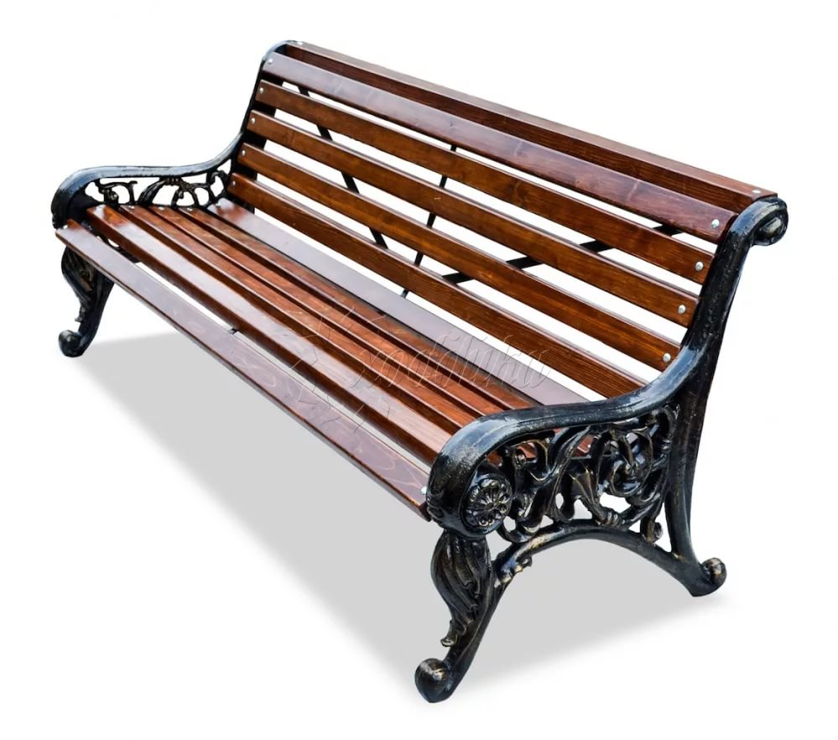

1.2. Скамья Ретро (устанавливается на территориях общего пользования).
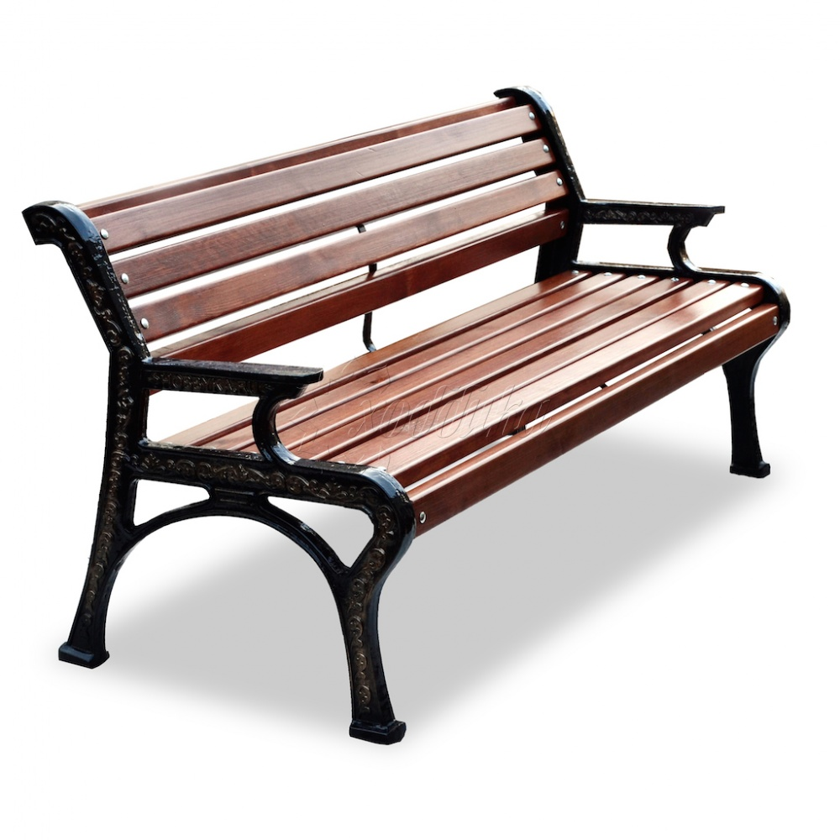 4.

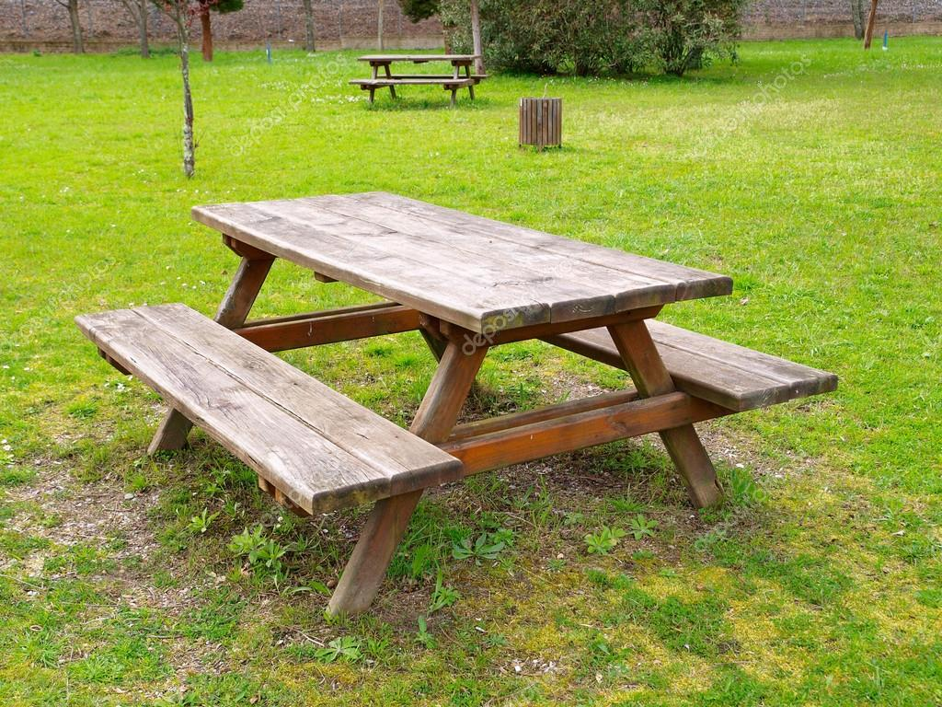

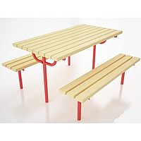

Урны для мусора.
2.1 Урна МФ – 316.

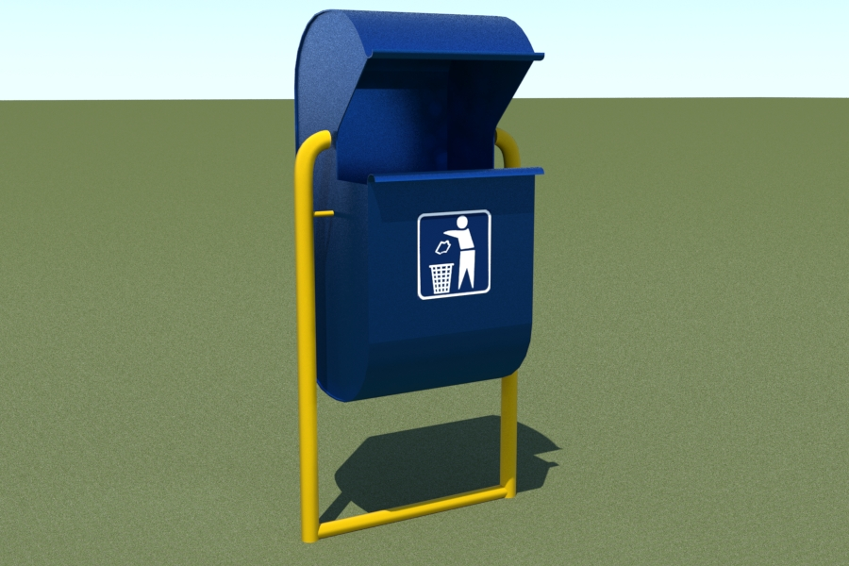

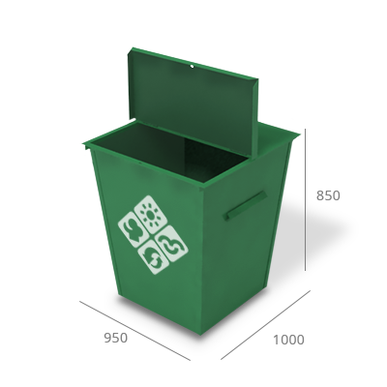

Накопитель ТКО (контейнер)

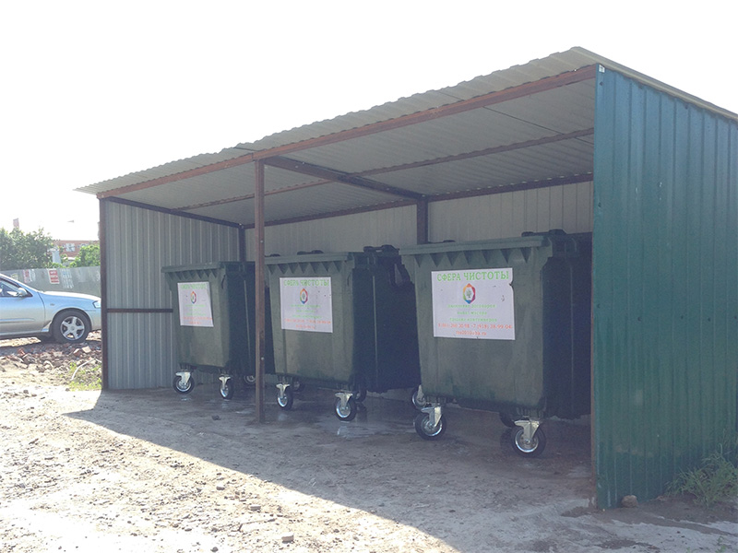

Контейнерная площадка

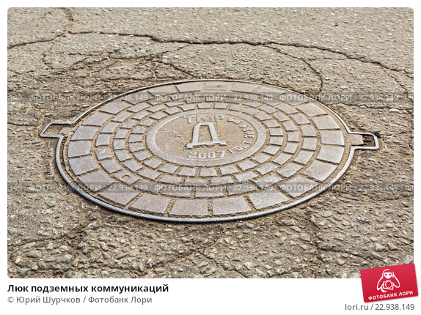

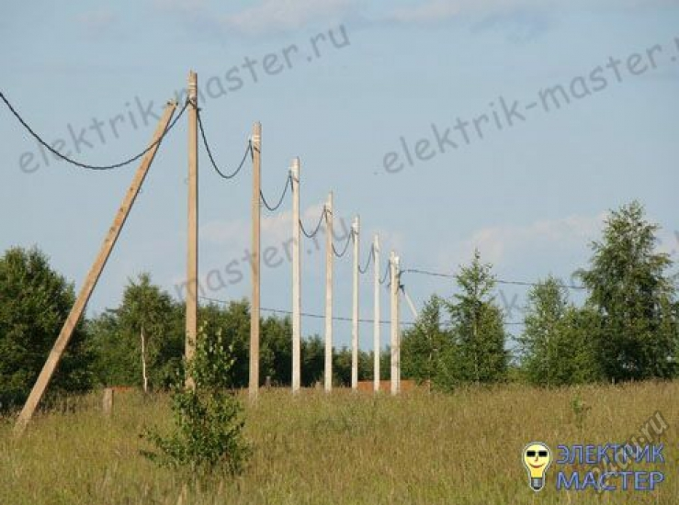

Опоры ЛЭП
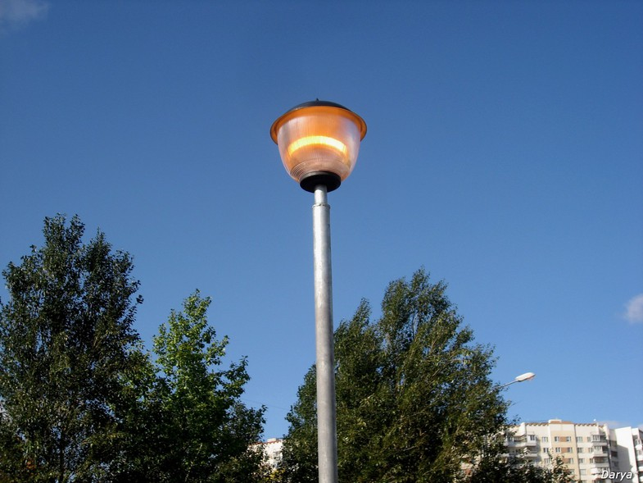

Светильник

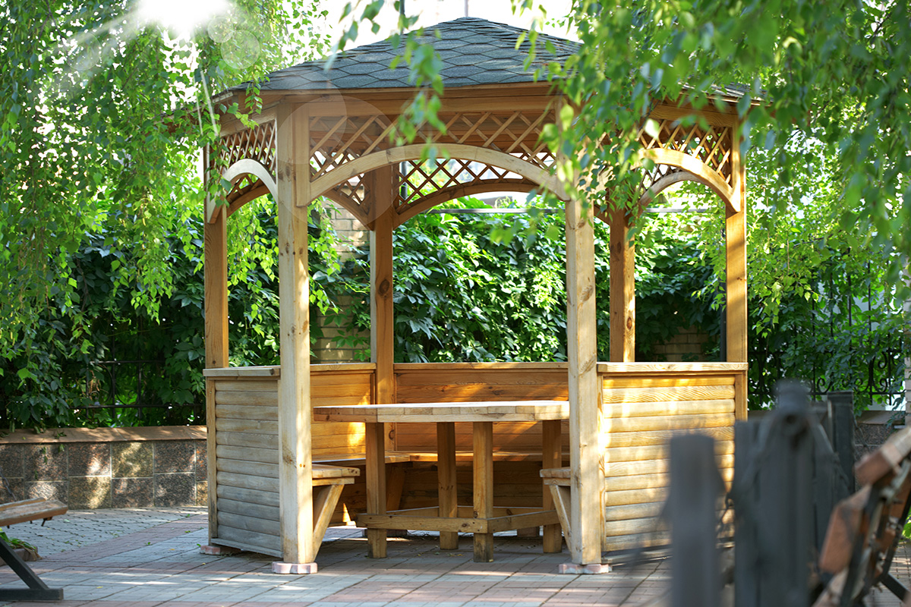

Беседка

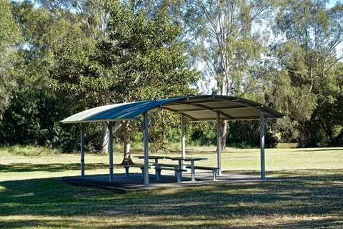

Навес

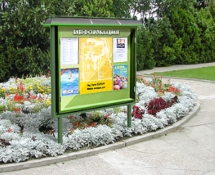

Информационный стенд

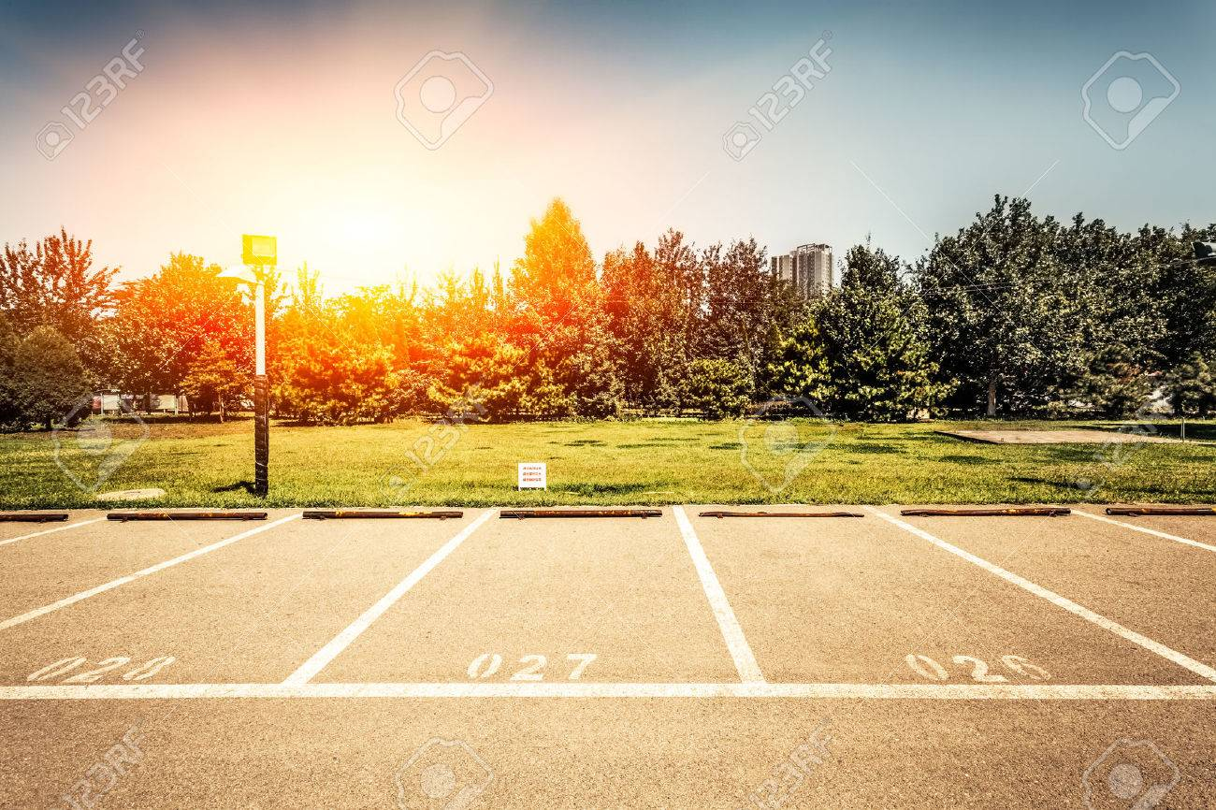

Автостоянка

